4.1 投标分项报价表
项目编号：ZFCG-T2019014号

项目名称：教学楼、实验楼空调及配套设施安装
序号 | 名 称 | 品牌规格型号 | 技术  参数 | 单 位 | 数 量 | 单价 | 总价 | 产地及  厂家
1 | 空调 | 美的空调GRD120T2W/SY-CFA | 整机型号：GRD120T2W/SY-CFA  室内机型号：GRD120T2/SY-CFA  室外机型号：GR120W/S-590  空调类型：风管机  冷暖类型：冷暖型  空调匹数：5匹  能效等级：三级能效  制冷量：12000W  制热量：13300W+3300W（PTC）  循环风量：2000m³/h  机外静压：30Pa(15Pa-100Pa)  质量（室内机/室外机）42kg  噪音：室内侧（低风-高风）37-48dB(A),室外侧58dB(A)  额定电流（标准工况）：制冷8.3A，制热7.3A+5.1A  额定功率（标准工况）：制冷4700W，制热4190W+3300W  最大输入电流：160A  最大输入功率：8450W  电辅助加热输入电流：5.1A  电辅助加热输入功率：3300W  全年性能系数（APF）：2.60  防水等级（室外机）：1PX4  防触电保护类型：I类  额定电压/额定频率：380V 3N~150Hz  吸/排气侧最高工作压力：2.6MPa  吸/排气侧最高工作压力：2.6MPa  热交换器最大允许压力：4.2MPa | 套 | 40 | 9725元 | 389000元 | 佛山市顺德区北滘镇林港路，广州美的制冷设备有限公司
…
合 计 |  | 大写:叁拾捌万玖千元整 小写：389000元
投标人（公章）：郑州众盛祥商贸有限公司
投标人法定代表人 （或授权代表）签字：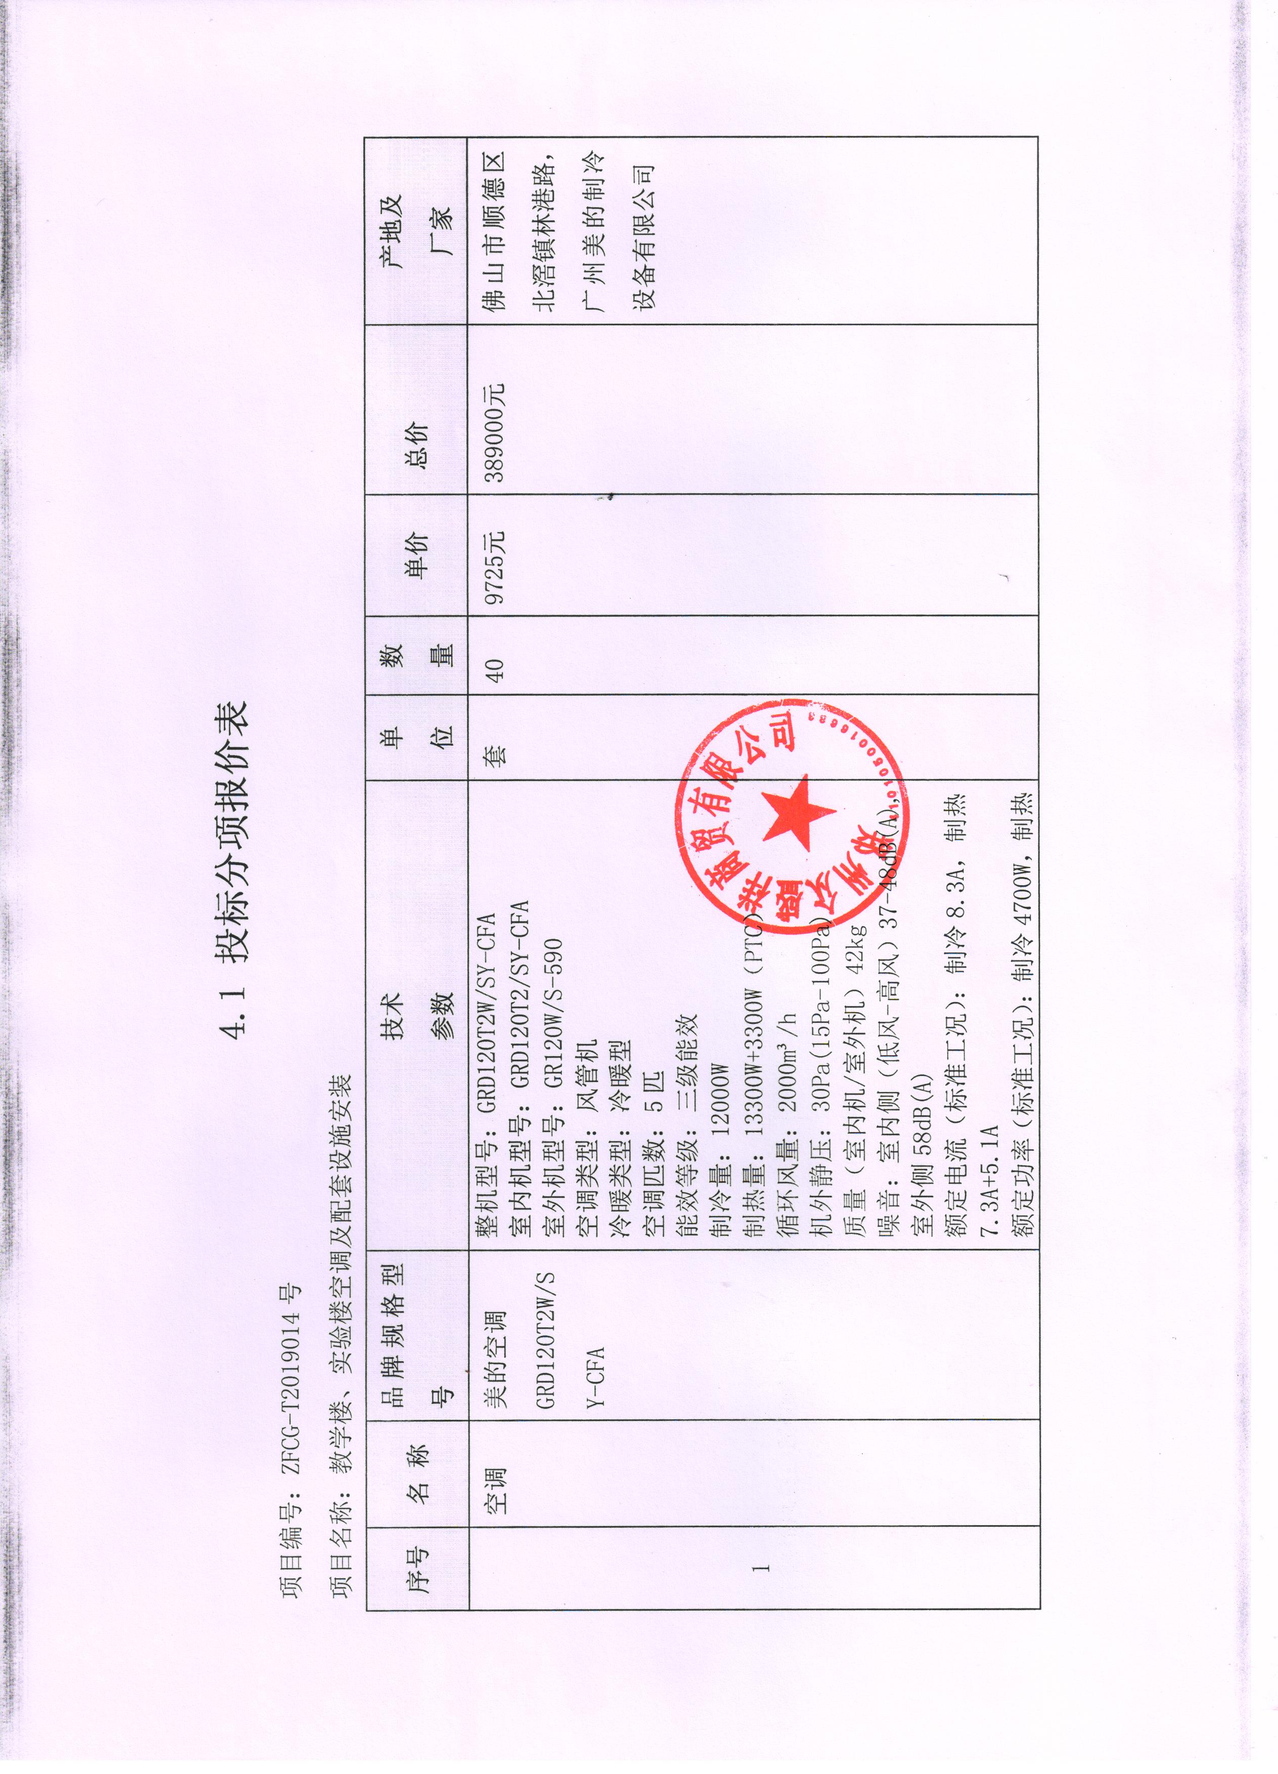

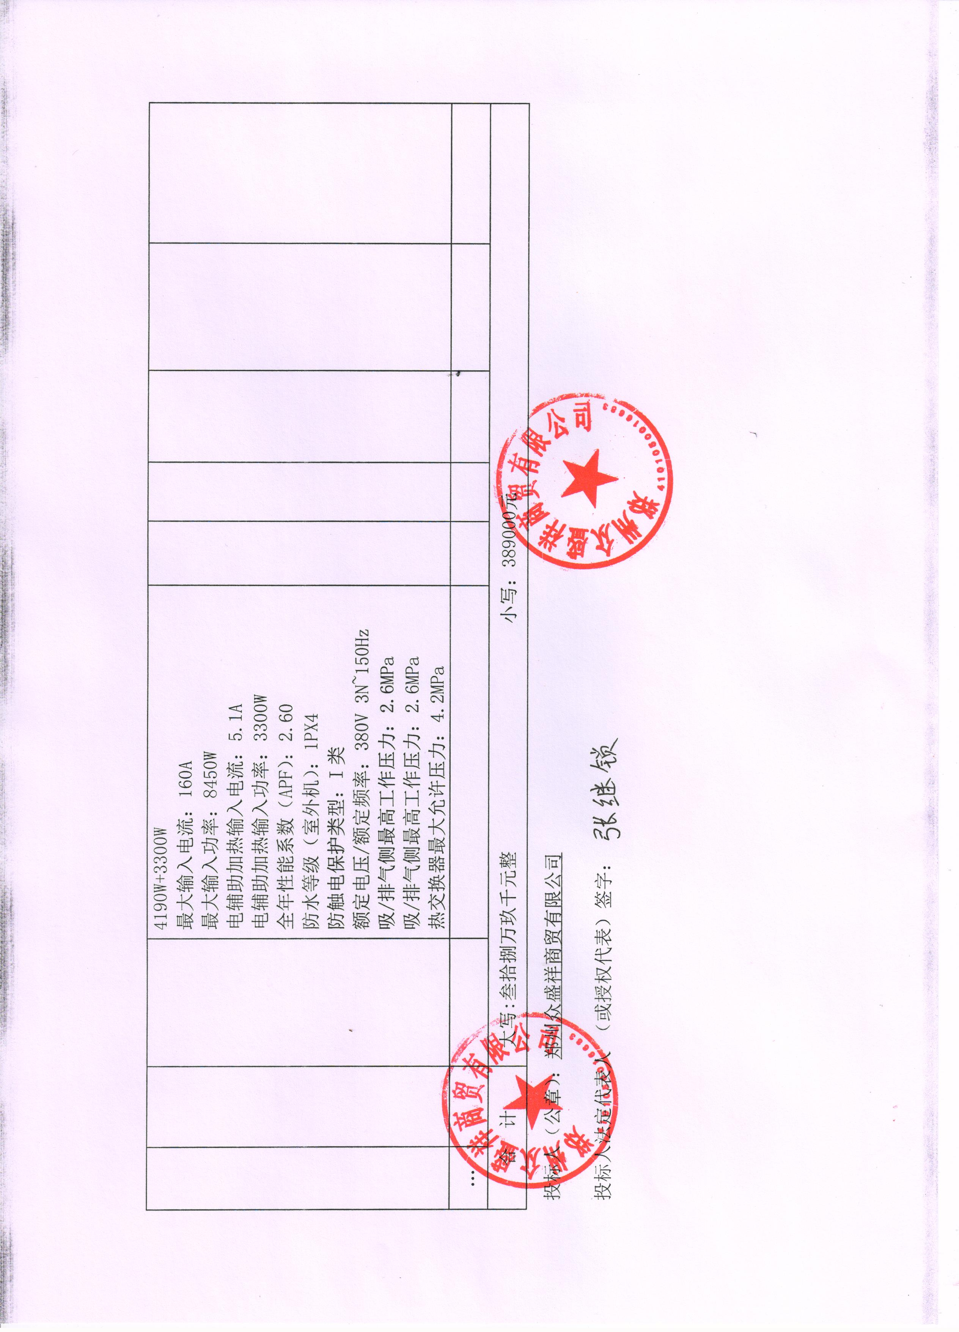

4.5 售后服务方案

一、服务内容：学校每间教室面积大约68平米，每间教室人数大约为60人，空调足够满足学生们的冷暖需求。
教学楼、实验楼共需安装5匹风管机空调40台，与安装空调相对应的电源线、每层楼配电箱与控制设备和空调所需的主配电柜需配置到位，每间教室的空调需要使用吊顶将空调隐藏安装，确保美观。
二、服务标准
1、我公司如若中标将负责空调设备安装及调试（招标文件规定的所有内容）。
2、我公司的安装队伍人员具备与空调行业的特种作业操作资质证书，完全满足招标人的需求。
3、我公司在安装的全过程，派项目负责人杨想（联系电话：13838546323）常驻现场，并接受采购人统一的管理和协调。
4、安装过程中我公司将统一使用厂家要求规范的铜管、电缆线及其他辅材，如发现造假现象，我公司将承诺所有责任。
5、我公司如若中标将负责项目所需铜管、补充制冷剂、统一的排水管、保温管、空调电源线、配电柜、空调的隐藏等工作。具体包括：采用一次性成孔钻墙砼孔、保证空调水不乱排、空调系统电源线按要求敷设，配置空调配电柜、空调机室内机使用石膏板吊顶隐藏，保证美观。
6、质保期六年（免费）。
三、 质量保证：
1、我方确保供应完全符合合同规定的质量、规格和性能要求的、全新的优质产品，并确保其设备在正确安装、正常运转和保养条件下，在其使用期内具有满意的性能。在质保期内，我方对由于设计、工艺或材料的缺陷等方面发生的任何不足或故障负责。同时我方承诺：无论是在质保期内还是在今后的运转过程中，我方保证无条件的做好售后服务工作，确保使用方设备运转正常。
2、我方保证做到：产品在出厂前，进行全面系统检验并出具其各种出厂检验证明、合格证以及其他的相关资质证明。
3、我方确保提供以下服务
﹝1﹞负责设备现场指导安装、调试、交接试验，验收。
﹝2﹞承担在质保期内的所有义务。
﹝3﹞负责买方人员进行技术培训
4、技术服务等保障措施
按不低于招标文件中提出的所有服务要求的标准做出响应。其基本服务保障如下：
5、售后服务、维护响应时间：24小时，联系电话：13838546323，全国客服热线：400-889-9315。
6、我公司在设备调试完毕后进行免费的现场培训，对采购人技术人员给予指导和演示，使其能掌握实际常规操作、零件拆装、排除一般故障的能力。
四、对招标文件响应的承诺
1、我公司完全响应谈判文件的所有条款及内容，如我公司中标我公司将按照招标文件及本投标文件的内容履约。
2、我公司就该项目完整投标。
3、我公司完全响应交货期限：签订合同后30日历天。
4、我公司完全响应交付地点：许昌市第十二中学。
5、我公司完全响应验收标准：
由采购人成立验收小组,按照采购合同的约定对中标人履约情况进行验收。验收时,按照采购合同的约定对每一项技术、服务、安全标准的履约情况进行确认。验收结束后,出具验收书,列明各项标准的验收情况及项目总体评价,由验收双方共同签署。
1、按照国家相关标准、行业标准、地方标准或者其他标准、规范验收；
2、按照招标文件要求、投标文件响应和承诺验收；
3、在全部设备安装竣工后，成交人按采购人要求的安装及测试要求完成竣工验收，由成交人在一周内填写设备合同工程验收报告，由采购人组织竣工验收。
6、我公司完全响应付款方式
1、支付方式：银行转账
2、支付时间及条件：竣工验收合格支付合同总价款90%，剩余10%满一年无质量问题一次付清。

投标人（公章）：郑州众盛祥商贸有限公司
2019年3月19日

